ФЕДЕРАЛЬНОЕ АГЕНТСТВО ЖЕЛЕЗНОДОРОЖНОГО ТРАНСПОРТА

Федеральное государственное бюджетное образовательное учреждение
высшего образования
«Петербургский государственный университет путей сообщения
Императора Александра I»
(ФГБОУ ВПО ПГУПС)

Кафедра «Технология металлов»

РАБОЧАЯ ПРОГРАММА

дисциплины
«ИНФОРМАЦИОННАЯ ПОДДЕРЖКА ИССЛЕДОВАНИЯ, ПРОЕКТИРОВАНИЯ И ПРОИЗВОДСТВА ТЕХНОЛОГИЧЕСКИХ ПРОЦЕССОВ НАЗЕМНЫХ ТРАНСПОРТНО-ТЕХНОЛОГИЧЕСКИХ МАШИН» (Б1.В.ДВ.1.2)

для направления
23.04.02 «Наземные транспортно-технологические комплексы»

по магистерской программе «Ремонт и эксплуатация наземных транспортно-технологических комплексов и систем»

Форма обучения – очная

Санкт-Петербург
2015
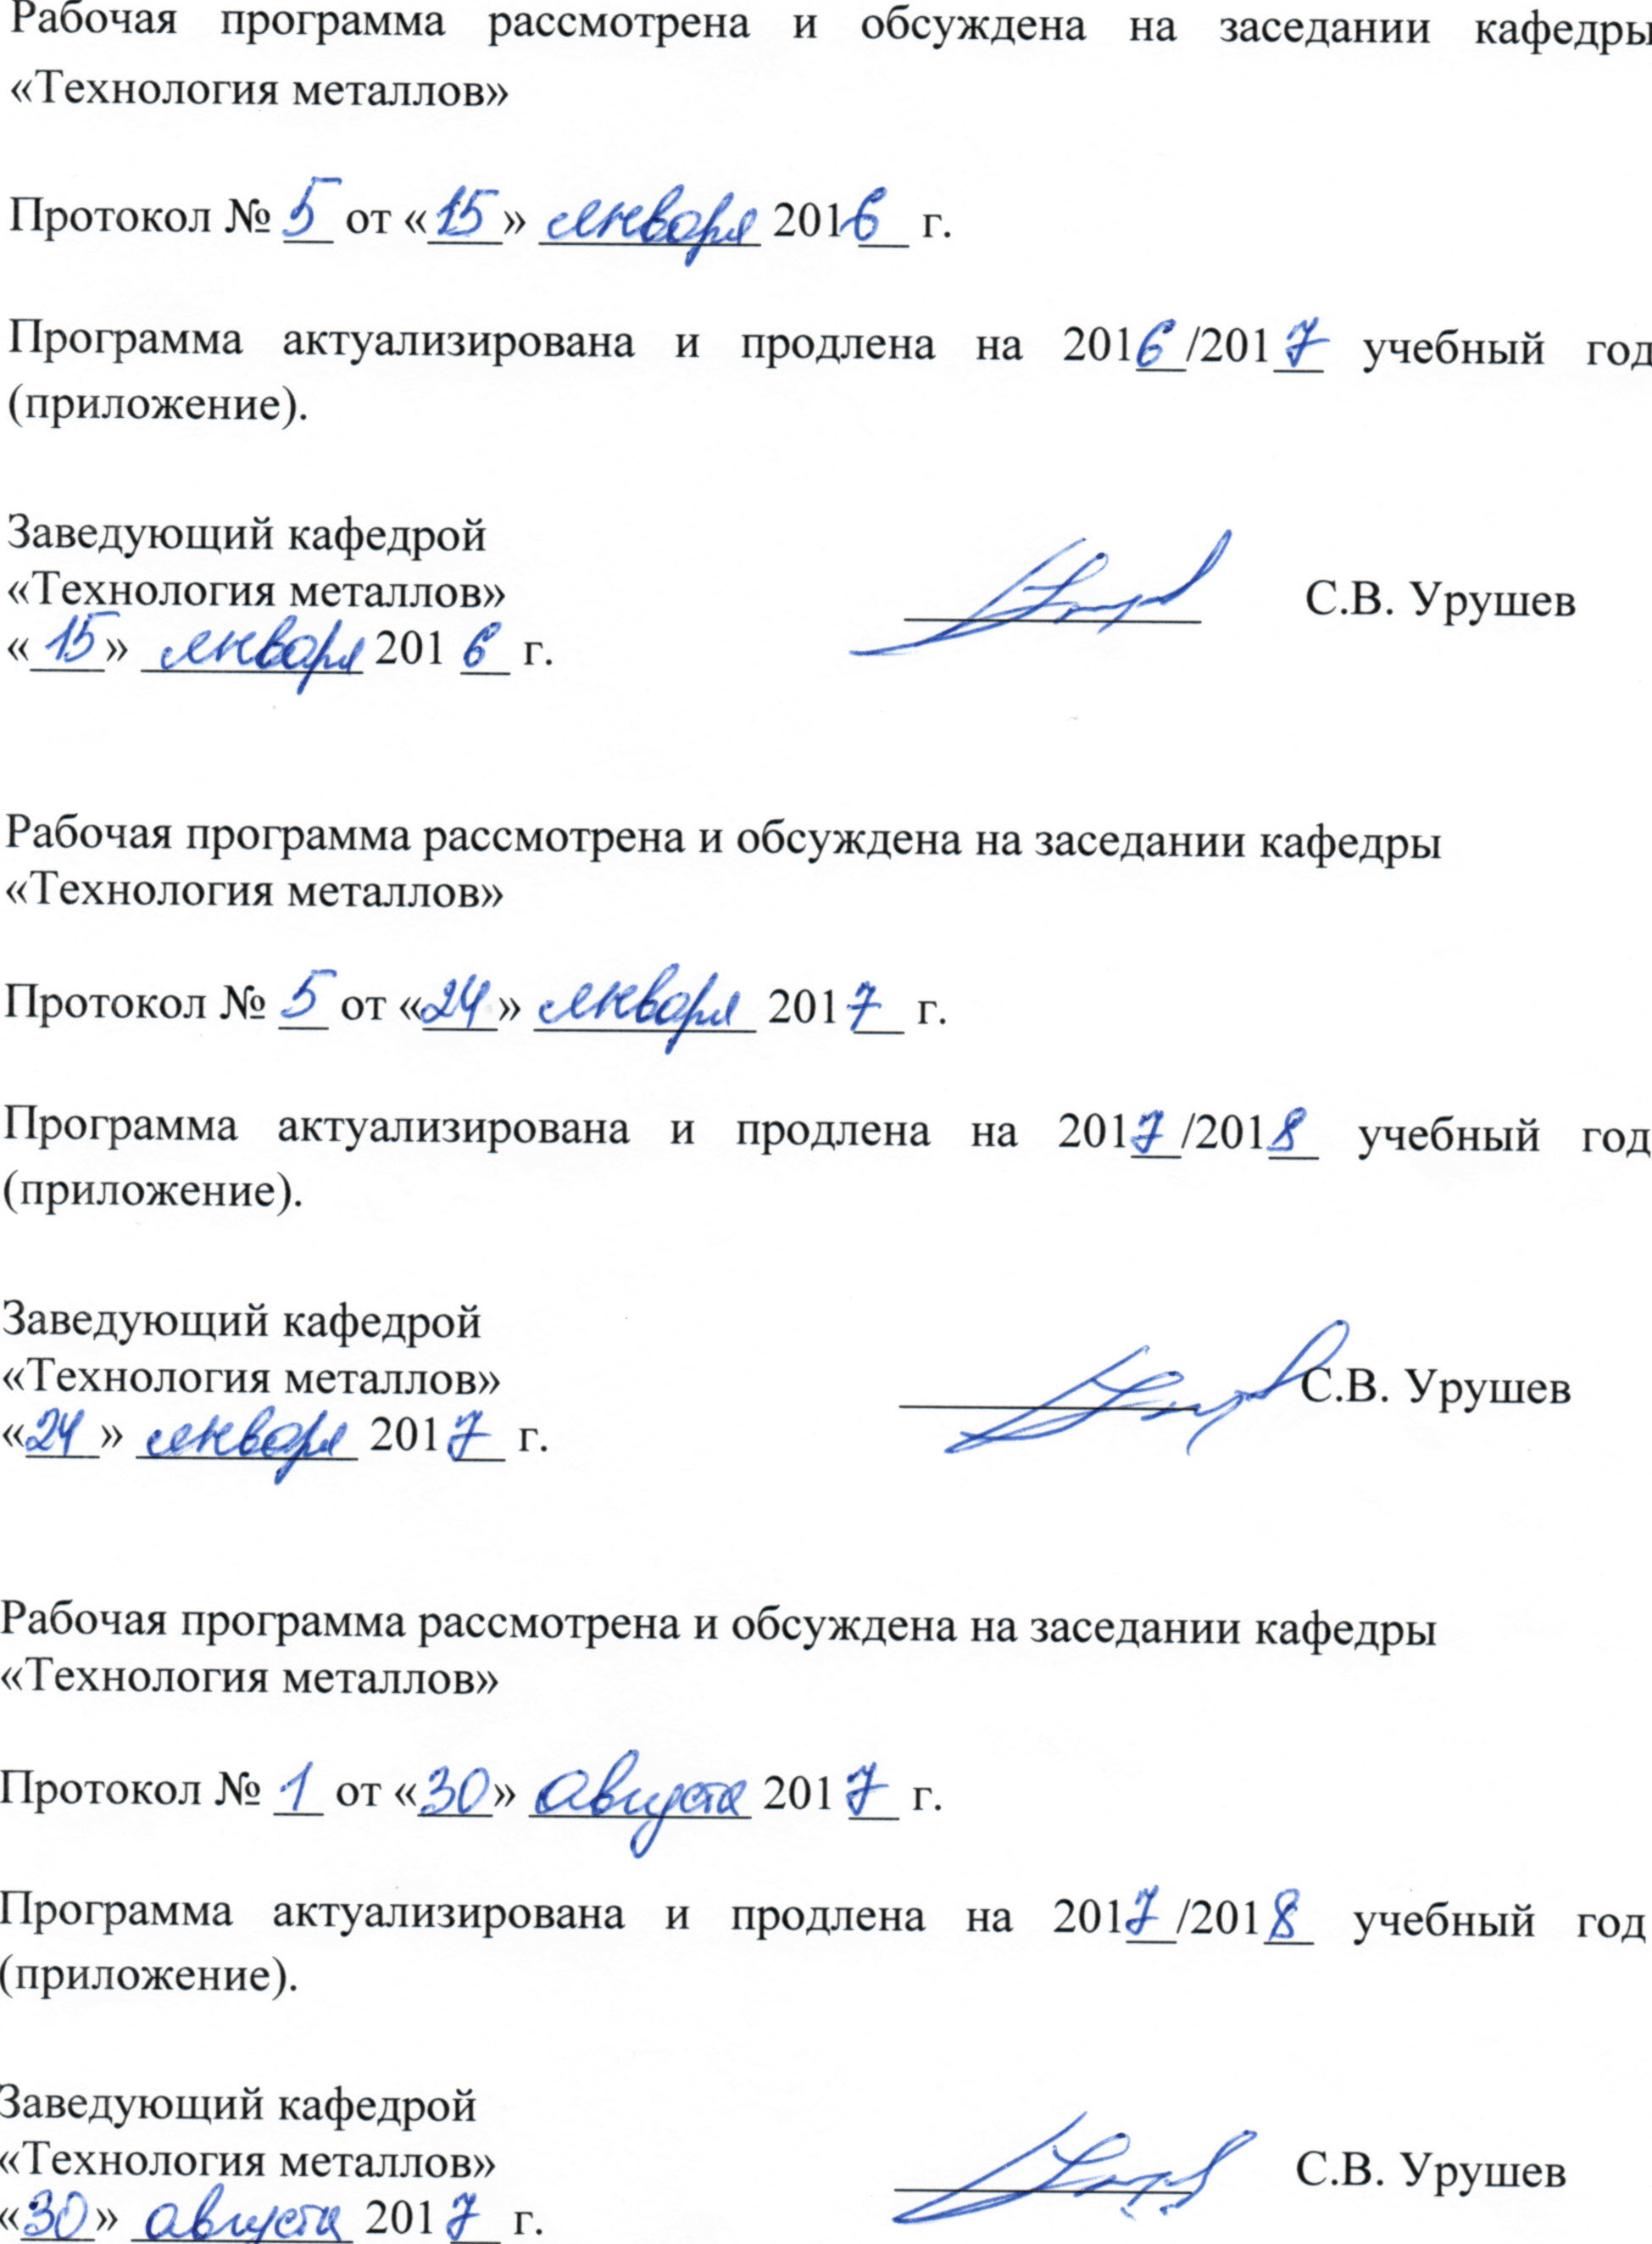

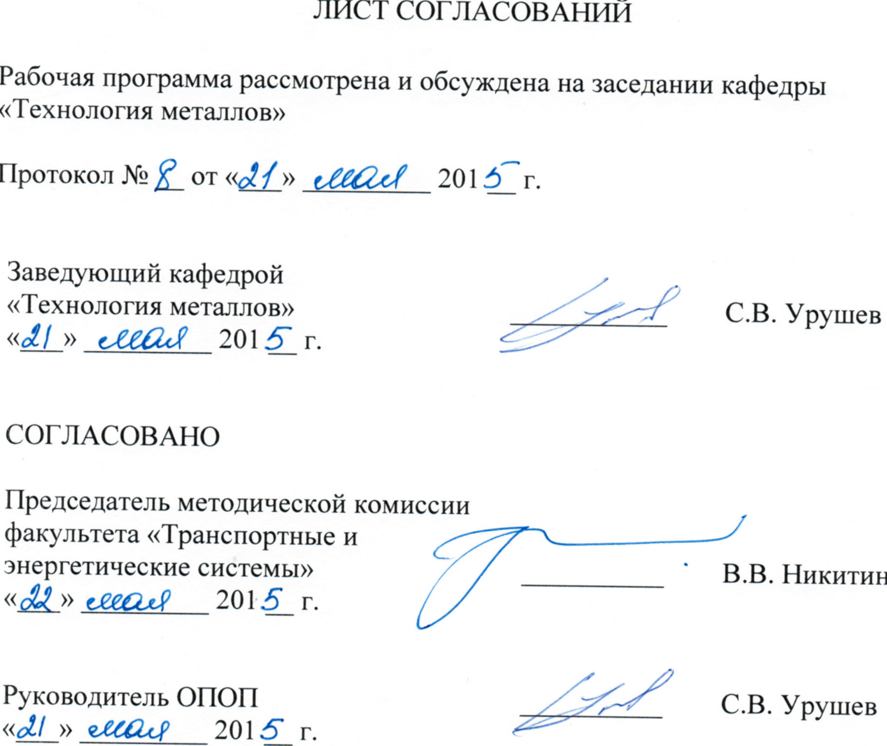
1. Цели и задачи дисциплины
Рабочая программа составлена в соответствии с ФГОС ВО, утвержденным 06 марта 2015 г., приказ № 159 по направлению 23.04.02 «Наземные транспортно-технологические комплексы» (уровень магистратуры) по дисциплине «Информационная поддержка исследования, проектирования и производства технологических процессов наземных транспортно-технологических машин».
Целью освоения дисциплины «Информационная поддержка исследования, проектирования и производства технологических процессов наземных транспортно-технологических машин» является подготовка учащихся к научно-исследовательской деятельности, требующей углубленной фундаментальной и профессиональной подготовки для обеспечения регламентов международной линейки стандартов качества ISO-9001 производства, с использованием современных информационных технологий (CAD и CAE-систем), на основе моделирования поведения элементов несущих конструкций в условиях эксплуатации, максимально приближенных к реальным.
Для достижения поставленной цели решаются следующие задачи:
- освоение принципов САРР систем (Computer Aided Process Planning) обслуживащие процесс технологической подготовки производства подвижного состава на базе современных технологий гибридного параметрического моделирования;
- освоение технологий PDM–систем (Product Data Management) обеспечивающих управление проектами и техническим документооборотом, ведение структуры изделия, маршрутизация работ и отслеживание сроков по графику работ.
2. Перечень планируемых результатов обучения по дисциплине, соотнесенных с планируемыми результатами освоения основной образовательной программы
Планируемыми результатами обучения по дисциплине являются: приобретение знаний, умений, навыков и/или опыта деятельности.
В результате изучения дисциплины обучающийся должен:
Знать:
- нормы проектирования и оформления проектной документации в соответствии с российскими и международными стандартами;
- физические основы взаимодействия транспортируемых грузов с рабочими органами машин технологического комплекса;
- рабочие функции машин технологического комплекса, устройства их рабочих органов, систем приводов и управления, вопросы промышленной безопасности и экологии при их эксплуатации;
- технологию производства элементов машин технологического комплекса.
Уметь:
- описывать функции, подлежащие реализации рабочими органами машин технологического комплекса, с учетом условий и ограничений, накладываемых на выбор параметров рабочих органов;
- разрабатывать варианты проектных решений (выполнение чертежей, схем, графиков, диаграмм) рабочих органов машин технологического комплекса;
- разрабатывать организацию производств (выполнение плана производства работ в виде схем, графиков, диаграмм) рабочих органов машин технологического комплекса на базе имеющегося парка станочного производства;
- использовать основные положения параметров рабочих процессов машин технологического комплекса для оценки их экономической эффективности, экологичности и промышленной безопасности.
ВЛАДЕТЬ:
- методами организации производства с применением PLM-технологий;
- методами адаптации существующего парка станочных средств производства для реализации конкретного типа машин технологического комплекса;
- методами оценки технологичности конструкций машин средствами инженерного анализа конструкций с использованием специализированных CAE функционалов Simulation.
- технологией создания интерактивных электронных технических руководств средствами SolidWorks, 3ds-Max, WRML (международный стандарт MIL_87268, AECMA 1000D).
Приобретенные знания, умения, навыки и/или опыт деятельности, характеризующие формирование компетенций, осваиваемые в данной дисциплине, позволяют решать профессиональные задачи, приведенные в соответствующем перечне по видам профессиональной деятельности в п. 2.4 основной профессиональной образовательной программы (ОПОП).
Изучение дисциплины направлено на формирование следующих общекультурных компетенций (ОК):
- способность свободно пользоваться государственным языком Российской Федерации и иностранным языком, как средствами делового общения (ОК-4);
Изучение дисциплины направлено на формирование следующих общепрофессиональных компетенций (ОПК):
- способностью работать с компьютером, как средством управления информацией, в том числе в режиме удаленного доступа, способностью работать с программными средствами общего и специального назначения (ОПК-7);
Изучение дисциплины направлено на формирование следующих профессиональных компетенций (ПК), соответствующих видам профессиональной деятельности, на которые ориентирована программа магистратуры:
организационно-управленческая деятельность:
- способность составлять планы, программы, графики работ, сметы, заказы, заявки, инструкции и другую техническую документацию (ПК-15);
Область профессиональной деятельности обучающихся, освоивших данную дисциплину, приведена в п. 2.1 ОПОП.
Объекты профессиональной деятельности обучающихся, освоивших данную дисциплину, приведены в п. 2.2 ОПОП.
3. Место дисциплины в структуре основной профессиональной образовательной программы
Дисциплина «Информационная поддержка исследования, проектирования и производства технологических процессов наземных транспортно-технологических машин» (Б1.В.ДВ.1.2) относится к вариативной части и является дисциплиной по выбору обучающегося.

4. Объем дисциплины и виды учебной работы
Вид учебной работы | Всего часов | Семестр
 | Всего часов | 3
Контактная работа (по видам учебных занятий)  В том числе:  - лекции  - практические занятия  - лабораторные работы | 36  36 | 36  36
Самостоятельная работа (СРС) (всего) | 36 | 36
Контроль | - | -
Форма контроля знаний | КР, зачет | КР, зачет
Общая трудоемкость: час / з.е. | 72 / 2 | 72 / 2

5. Содержание и структура дисциплины
5.1. Содержание дисциплины
№  п/п | Наименование  раздела дисциплины | Содержание раздела
1 | 2 | 3
1 | Тенденции развития современных информационных технологий (ИТ) управления жизненным циклом изделия. | Информационные системы (ИС) – методы проектирования. Единое информационное пространство проекта (поддержка ассоциативных связей (ERP) – Enterprise Resource Planning System – система планирования предприятия. САРР системы (Computer Aided Process Planning) программное обслуживание процесса технологической подготовки производства. Жизненный цикл продукции, международный стандарт ISO/IEC 12207 (ISO – International Organization of Standardization – Международная организация по стандартизации, IEC – International Electrotechnical Commission – Международная комиссия по электротехнике). Спиральная и каскадная модель.
1 | 2 | 3
2 | Технологии поддержки функционирования виртуального единого информационного пространства PLM-технологии (Product Lifecycle Management). | Процесс управления полным циклом изделия – от его концепции, через проектирование и производство, до продаж, обслуживания и утилизации. Эволюция PLM. PLM в масштабе предприятия. Сфера применения PLM. Использование информации о спецификации изделия в рамках расширенного предприятия от концепции до конца жизненного цикла изделия. Безбумажное представление информации, использование электронно-цифровой подписи. Разделение программ и данных на основе стандартизации структур данных и интерфейсов доступа к ним, ориентация на готовые коммерческие программно-технические решения, соответствующие требованиям стандартов.
3 | Обзор и анализ программных продуктов и технических средств PLM-технологии. | Интегрированные (универсальные, многоцелевые) программные комплексы. Средства параметрического конструирования. Система накапления конструкционных параметров и соотношений между ними. Особенность архитектуры PLM систем и ее связь с web-технологиями. Web-технологии: Ethernet, Wi-Fi, Gigabit Ethernet. Сетевое оборудование: маршрутизаторы (роутеры), коммутаторы (хабы или свитчи) – технология организации топологии сети. Графическая система с интегрированными модулями для поддержки жизненного цикла: Dassault Systemes, Unifraphics Solutions, PTC, «Toп Системы», «Аскон», НИЦ АСК. Графическая система интегрированной среды на базе «системообразующего» графического продукта. CASE-средства. САПР Технологических процессов.
4 | Методология использования PLM-средств на всех стадиях жизненного цикла изделия. | Основные, вспомогательные, организационные процессы жизненного цикла изделия. Эксплуатация и управление проектом. Методология обеспечения выполнения процессов жизненного цикла. Оценка и выбор CASE-средств. Определение списка критериев. Понятие «Пилотный проект». Область применения, масштабируемость, персонал, процедуры и соглашения, график и ресурсы. Оценка пилотного проекта. Принятие решения о целесообразности внедрения CASE-средств. Переход к практическому использованию CASE-средств. Реализация плана перехода. Реинжиниринг бизнес-процессов.

5.2. Разделы дисциплины и виды занятий
№ п/п | Наименование разделов дисциплины | Л | ЛР | ПР | СРС
1 | Тенденции развития современных информационных технологий (ИТ) управления жизненным циклом изделия. |  | 9 |  | 9
2 | Технологии поддержки функционирования виртуального единого информационного пространства осуществляется с помощью PLM-технологии (Product Lifecycle Management). |  | 9 |  | 9
3 | Обзор и анализ программных продуктов и технических средств PLM-технологии. |  | 9 |  | 9
4 | Методология использования PLM-средств на всех стадиях жизненного цикла изделия. |  | 9 |  | 9
Итого |  |  | 36 |  | 36

6. Перечень учебно-методического обеспечения для самостоятельной работы обучающихся по дисциплине
№  п/п | Наименование раздела | Перечень учебно-методического  обеспечения
1 | Тенденции развития современных информационных технологий (ИТ) управления жизненным циклом изделия. | 1. Основы автоматизированного проектирования: учебник для студентов вузов / Е.М. Кудрявцев. - М. : Академия, 2011. – 295 с.  2. Автоматизированное проектирование в ИПИ-технологиях: учеб. пособие / Я.С. Ватулин, С.Г. Подклетнов, В.В. Свитин [и др.]. – СПб. : ПГУПС, 2010. - 125 с.
2 | Технологии поддержки функционирования виртуального единого информационного пространства осуществляется с помощью PLM-технологии (Product Lifecycle Management).
3 | Обзор и анализ программных продуктов и технических средств PLM-технологии.
4 | Методология использования PLM-средств на всех стадиях жизненного цикла изделия.

7. Фонд оценочных средств для проведения текущего контроля успеваемости и промежуточной аттестации обучающихся по дисциплине
Фонд оценочных средств по дисциплине «Информационная поддержка исследования, проектирования и производства технологических процессов наземных транспортно-технологических машин» является неотъемлемой частью рабочей программы и представлен отдельным документом, рассмотренным на заседании кафедры «Технология металлов» и утвержденным заведующим кафедрой.

8. Перечень основной и дополнительной учебной литературы, нормативно-правовой документации и других изданий, необходимых для освоения дисциплины
8.1 Перечень основной учебной литературы, необходимой для освоения дисциплины:
1. Основы автоматизированного проектирования: учебник для студентов вузов / Е.М. Кудрявцев. – М. : Академия, 2011. – 295 с.
2. Автоматизированное проектирование в ИПИ-технологиях: учеб. пособие / Я.С. Ватулин, С.Г. Подклетнов, В.В. Свитин [и др.]. – СПб. : ПГУПС, 2010. - 125 с.
8.2 Перечень дополнительной учебной литературы, необходимой для освоения дисциплины:
1. Ватулин Я.С. Моделирование и техническая визуализация в 3DS STUDIO MAX : учеб. пособие / Я.С. Ватулин. – СПб. : ПГУПС, 2011. – 39 с.
2. Автоматизированное проектирование технологических процессов изготовления корпусных элементов подъемно-транспортных машин средствами модуля СПРУТ-ТП (SWR-Технология): методические указания для практических работ по дисциплине «Компьютерный инжиниринг» / Я. С. Ватулин, А.А. Мигров, С.В. Орлов : ПГУПС, каф. «Автоматизир. Проектирование» – Санкт-Петербург : ПГУПС, 2013. – 65 с.

8.3 Перечень нормативно-правовой документации, необходимой для освоения дисциплины:
Не используется

8.4 Другие издания, необходимые для освоения дисциплины:
Автоматизированная система неконтактной формы обучения и контроля «Assistant+».

9. Перечень ресурсов информационно-телекоммуникационной сети «Интернет», необходимых для освоения дисциплины
- Личный кабинет обучающегося и электронная информационно-образовательная среда. [Электронный ресурс]. – Режим доступа: http://sdo.pgups.ru/ (для доступа к полнотекстовым документам требуется авторизация).
- Инжиниринг, IT, инновации [Электронный ресурс] – Режим доступа: http://neolant.ru/, вход свободный.

10. Методические указания для обучающихся по освоению дисциплины
Порядок изучения дисциплины следующий:
- Освоение разделов дисциплины производится в порядке, приведенном в разделе 5 «Содержание и структура дисциплины». Обучающийся должен освоить все разделы дисциплины с помощью учебно-методического обеспечения, приведенного в разделах 6, 8 и 9 рабочей программы.
- Для формирования компетенций обучающийся должен представить выполненные типовые контрольные задания или иные материалы, необходимые для оценки знаний, умений, навыков и (или) опыта деятельности, предусмотренные текущим контролем (см. фонд оценочных средств по дисциплине).
- По итогам текущего контроля по дисциплине, обучающийся должен пройти промежуточную аттестацию (см. фонд оценочных средств по дисциплине).

11. Перечень информационных технологий, используемых при осуществлении образовательного процесса по дисциплине, включая перечень программного обеспечения и информационных справочных систем

При осуществлении образовательного процесса по дисциплине используются следующие информационные технологии:
- технические средства (персональные компьютеры, интерактивная доска);
- методы обучения с использованием информационных технологий (компьютерное тестирование, демонстрация мультимедийных материалов).
Дисциплина обеспечена необходимым комплектом лицензионного программного обеспечения, установленного на технических средствах, размещенных в специальных помещениях и помещениях для самостоятельной работы в соответствии с расписанием занятий.

12. Описание материально-технической базы, необходимой для осуществления образовательного процесса по дисциплине

Материально-техническая база обеспечивает проведение всех видов учебных занятий, предусмотренных учебным планом по данному направлению подготовки и соответствует действующим санитарным и противопожарным нормам и правилам.
Она содержит:
- помещения для проведения лабораторных работ (ауд. 16-100), укомплектованных специальной учебно-лабораторной мебелью, лабораторным оборудованием, лабораторными стендами, специализированными измерительными средствами в соответствии с перечнем лабораторных работ, соответствующие действующим противопожарным правилам и нормам.
- помещения для проведения групповых и индивидуальных консультаций (ауд. 16-100), соответствующие действующим противопожарным правилам и нормам.
- помещения для проведения текущего контроля (ауд. 16-100) и промежуточной аттестации (ауд. 16-100), соответствующие действующим противопожарным правилам и нормам.
- помещения для самостоятельной работы (ауд. 16-100), соответствующие действующим противопожарным правилам и нормам.

Разработчик программы, доцент |  | А.А. Воробьев
